Министерство просвещения Российской Федерации
Российский государственный профессионально-педагогический университет

XX Международная молодежная научно-практическая конференция
«АКТУАЛЬНЫЕ ВОПРОСЫ РАЗВИТИЯ СОВРЕМЕННОГО ОБЩЕСТВА, ЭКОНОМИКИ И ПРОФЕССИОНАЛЬНОГО ОБРАЗОВАНИЯ»
К участию в конференции приглашаются студенты и аспиранты вузов России, Узбекистана, Казахстана, Беларуси и других стран. Основные направления работы конференции:
Современные проблемы социально-экономического развития общества.
Молодежь, образование, наука: традиции и перспективы развития.
Экономика и управление производственными предприятиями.
Экономика и управление организациями социальной сферы.
Организационно-педагогические аспекты профессионального образования.
Место проведения: Россия, 620012, г. Екатеринбург, ул. Машиностроителей, 11, Российский государственный профессионально-педагогический университет. Конференция будет проходить 22 марта 2023 г. в заочном формате. Рабочий язык конференции – русский. Участие в конференции бесплатное.
Материалы необходимо в срок до 5 апреля 2023 г. высылать на адрес электронной почты ideafix87@mail.ru: 1. Научную статью (образец оформления приведён ниже). 2. Заявку на каждого студента и научного руководителя, для отправки сертификатов участия и наградных документов, расположенную по ссылке: https://docs.google.com/spreadsheets/d/1fh2b3PpN7LDAubR_UeLb2dOEuagJdRxry5nzqiFbw1s/edit?usp=sharing
Оригинальность текста статьи должна быть не менее 50%. Организационный комитет оставляет за собой право отбора материалов.
Все статьи, присланные на конференцию, участвуют в конкурсе научно-исследовательских публикаций студентов и аспирантов «Научный стиль», с последующим размещением лучших работ в сборнике РИНЦ. Тел. для справок +7(343)327-19-53. Сборники конференций 2010-2022 гг. в электронном виде можно посмотреть здесь: https://www.rsvpu.ru/nauka-i-innovacii/nauchnye- meropriyatiya/konferencii-rgppu/
Требования к оформлению статьи: объем 4-7 страниц, шрифт 14 Times New Roman для текста статьи, шрифт 12 для заголовка, аннотации, ключевых слов и списка литературы, 1,5 интервал, абзацный отступ - 1,25 см, все поля - по 2 см; слева УДК, ниже справа курсивом инициалы и фамилии автора(-ов) и научного руководителя, полное наименование вуза, города и страны, e-mail студента, ниже заголовок статьи – прописными, аннотация (3-4 предложения) и ключевые слова (5-7 слов). Список литературы приводится в конце статьи по алфавиту, в тексте в квадратных скобках обязательны ссылки на все источники.

Пример оформления статьи:

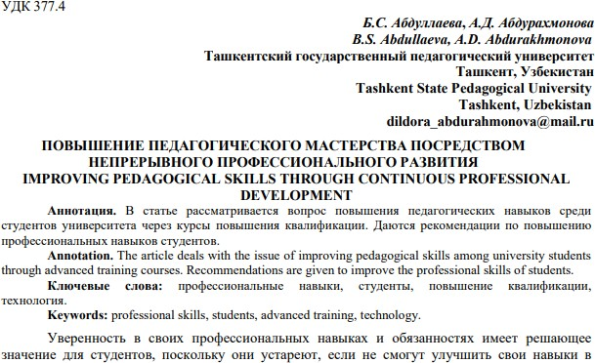
Текст статьи...
